**Politechnika Lubelska**

**Wydział Elektrotechniki i Informatyki**

**Katedra Informatyki**



**Aplikacja do medytacji**

**Grupa:** TI 6.1

**Autorzy projektu:**

* Volodymyr Hedz
* Sofia Hnidan
* Alina Katrych

**Tryb studiów**: ……………….

**Rok akademicki**: ………………..

**Semestr**: 6

**Nazwa:** Aplikacja do medytacji

**Opis:** Zapewnienie użytkownikom narzędzi do praktykowania medytacji w sposób łatwy, przyjemny i skuteczny. SerenAstro to kompleksowe narzędzie medytacyjne, które przeniesie Cię w spokojny świat wewnętrznej równowagi i odkrycia. Ta zaawansowana aplikacja mobilna oferuje 30-dniowy program medytacyjny, różnorodne sesje medytacyjne, relaksującą muzykę oraz dostęp do inspirujących książek i badań naukowych.

Z SerenAstro masz nieograniczone możliwości odkrywania głębokiego spokoju i wewnętrznej harmonii. Nasz 30-dniowy program medytacyjny został starannie opracowany, aby pomóc Ci w budowaniu trwałej praktyki medytacyjnej, krok po kroku. Od prostych technik oddechowych po zaawansowane wizualizacje, program prowadzi Cię przez różne etapy rozwoju medytacyjnego

**Wymagania funkcjonalne:**

1. Rejestracja i logowanie - aplikacja musi mieć ekran rejestracji i logowania, aby użytkownicy mogli tworzyć swoje konta i logować się do systemu.
2. Test do wyznaczenia rodzaju medytacji - przed rozpoczęciem praktykowania medytacji, aplikacja proponuje krótki test, który pomoże użytkownikom zrozumieć, jaka medytacja jest dla nich odpowiednia.
3. Konto użytkownika - po zalogowaniu do systemu użytkownicy mają dostęp do takich funkcji jak ulubione (muzyka, treningi) oraz system nagród.
4. Menu – menu aplikacji zawiera badania ,książki , zapis nastroju oraz zapisane medytacje.
5. Sprawdzenie czy człowiek medytuje za pomocą poziomu stresu - aplikacja będzie zawierać funkcję pomiaru czasu medytacji, która umożliwi użytkownikom śledzenie czasu, który poświęcili na medytację.

**Wymagania niefunkcjonalne:**

1. Bezpieczeństwo - aplikacja musi być bezpieczna i chronić prywatność użytkowników.
2. Łatwość użytkowania - interfejs użytkownika musi być łatwy w obsłudze i intuicyjny.
3. Wydajność - aplikacja musi działać płynnie i szybko.
4. Kompatybilność - aplikacja musi działać na różnych platformach i urządzeniach mobilnych.
5. Dostępność - aplikacja musi być dostępna dla użytkowników z różnych regionów i języków.

**Procesy biznesowe:**

1. Rejestracja i logowanie użytkowników
2. Test do wyznaczenia rodzaju medytacji
3. Wybór medytacji
4. Tworzenie i zarządzanie kontem użytkownika
5. Odtwarzanie muzyki do medytacji
6. Przeglądanie badań wpływu medytacji na stres oraz testów psychologicznych
7. Zarządzanie odznakami
8. Wykonywanie ćwiczeń interaktywnych

**Diagram przypadków użycia**

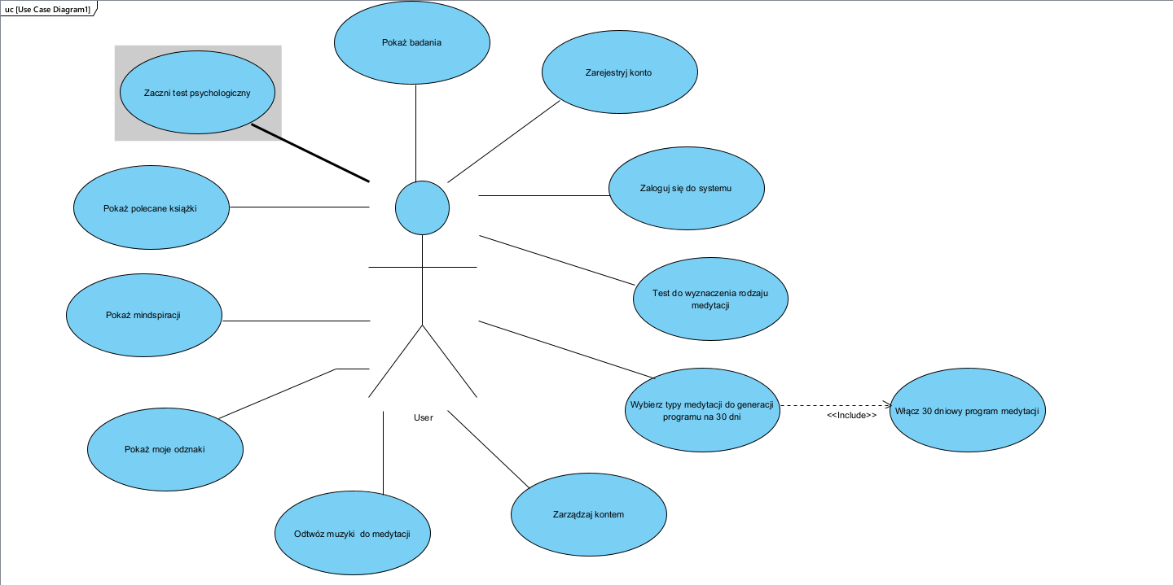

**Scenariusze przypadków użycia**

1. Rejestracja/logowanie użytkownika:

• Użytkownik uruchamia aplikację i wybiera opcję "Zarejestruj się" lub "Zaloguj się".

• Aplikacja wyświetla odpowiedni ekran, na którym użytkownik wprowadza swoje dane.

• Po zalogowaniu/rejestracji użytkownik zostaje przekierowany na ekran główny aplikacji.

2. Wybór najlepszej medytacji:

• Użytkownik rozpoczyna test, który pomaga określić, jaka medytacja będzie dla niego najlepsza.

• Aplikacja wyświetla wyniki testu, a użytkownik ma możliwość wyboru medytacji spośród tych wyników lub wybrania innej medytacji.

3. Tworzenie konta:

• Użytkownik może utworzyć swoje osobiste konto w aplikacji.

• Po zalogowaniu do systemu użytkownik ma dostęp do sekcji takich jak ulubione, komunikacja z innymi użytkownikami i system nagród.

4. Wybór medytacji:

• Po rejestracji lub zalogowaniu użytkownik ma dostęp do ekranu głównego, gdzie wybiera rodzaj medytacji.

• Po zakończeniu sekcji użytkownik otrzymuje punktację, wykresy, funkcję śledzenia nastroju i postępów medytacyjnych.

• Użytkownik ma możliwość zapisywania notatek na temat swoich doświadczeń medytacyjnych oraz określania celów, które chce osiągnąć.

5. Menu:

* 1. Zapis nastroju: zapis nastroju dla wyznaczenia poziomu stresu.
  2. Zapisane medytacje – w menu możesz otworzyć swoje zapisane medytacje
  3. Badania – zapewnia dostęp do najnowszych badań naukowych dotyczących medytacji. Ta sekcja dostarcza użytkownikom wiarygodnych informacji opartych na naukowych dowodach na temat wpływu medytacji na zdrowie fizyczne i psychiczne
  4. Książki – Sekcja Książki oferuje bogatą kolekcję książek poświęconych medytacji i jej korzyściom. Ta sekcja dostarcza użytkownikom wiedzy, inspiracji i głębszego zrozumienia praktyki medytacyjnej

**Diagram klas**

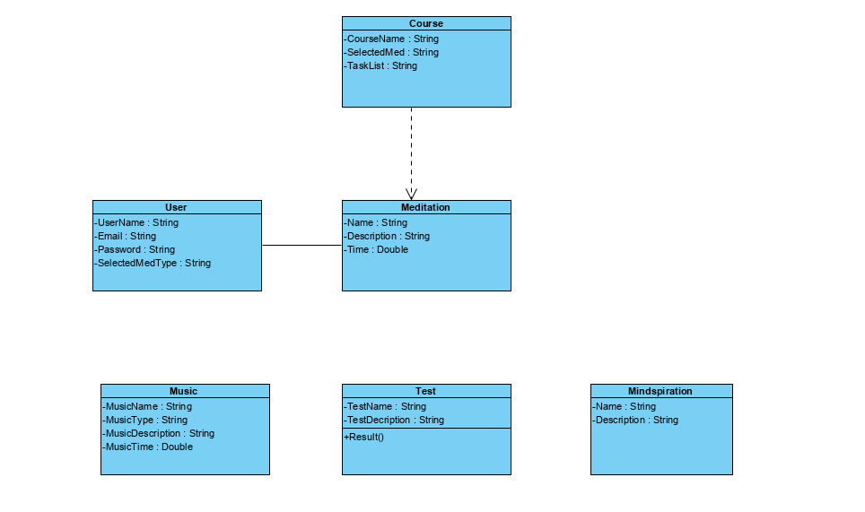

**Model danych (diagram ERD)**

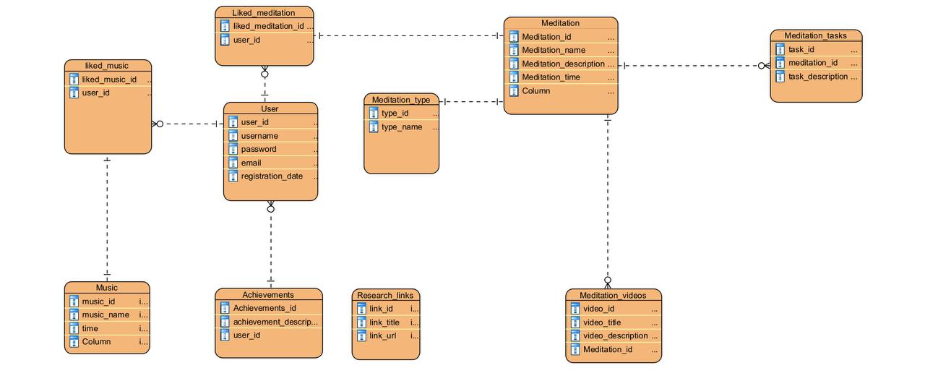

**Diagramy dynamiki**

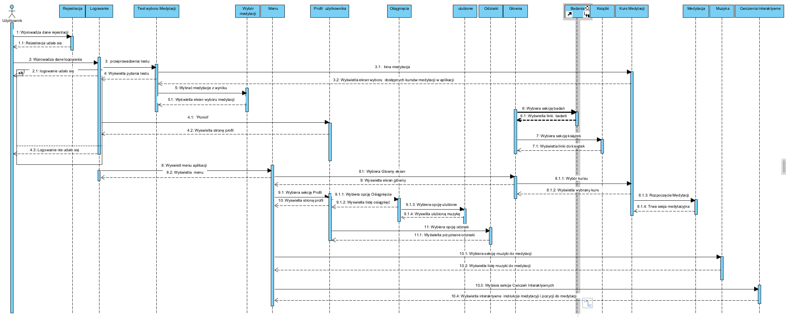

**Interfejsu użytkownika**

